1. 분석 클래스 식별

|  |  |  |  |
| --- | --- | --- | --- |
| 유스케이스 | 경계 클래스 | 제어 클래스 | 실체 클래스 |
| 신용/체크 카드 | 신용/체크 카드 시스템 | 결제 관리자 | 결제 정보 |
| 결제 관리 | 결제 확인 화면 | 결제 관리자 | 결제 정보 |
| 주문 관리 | 주문 관리 화면 | 주문 관리자 | 주문 정보 |
|  |  |  |  |
|  |  |  |  |
|  |  |  |  |
|  |  |  |  |
|  |  |  |  |
|  |  |  |  |
|  |  |  |  |

1. 유스케이스 분석 개요 모델링

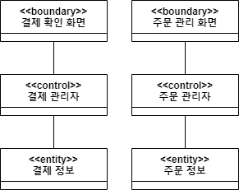

1. 유스케이스 실현-분석

주문 관리

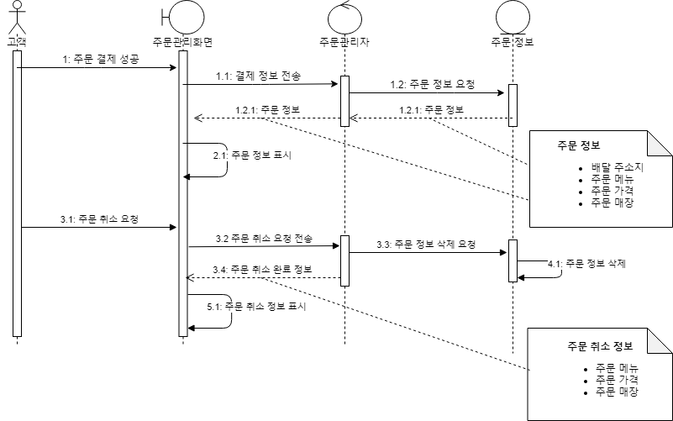

결제 정보

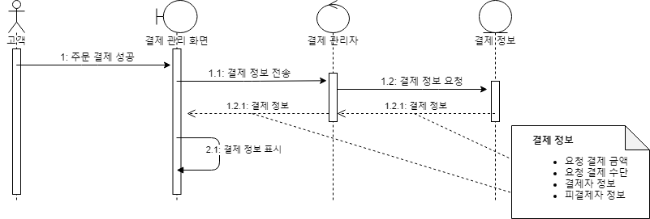

1. 분석 클래스 설계

주문관리

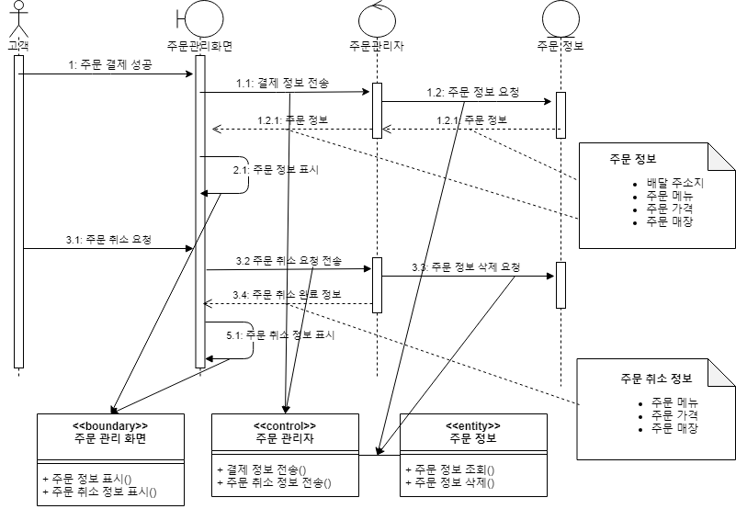

결제 관리

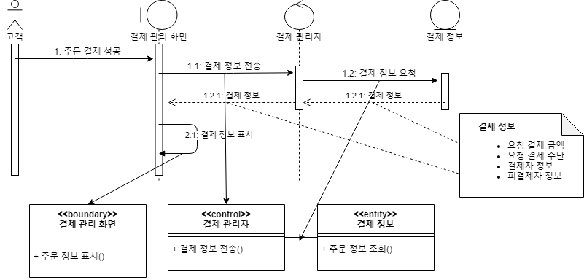

1. 정보 타입 설계

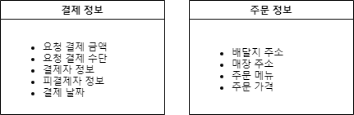

**[부록] 수정된 유스케이스 메인 플로우**

해당 사항 없음